Nama : Alan Frefansa
NPM : 23020006
Kelas : 6SI-P1
Tugas Minggu 3
Code
import 'dart:io';

// Input Bilangan
void main() {
stdout.write("Masukkan Bilangan A: ");
int a = int.parse(stdin.readLineSync()!.trim());

stdout.write("Masukkan Bilangan B: ");
int b = int.parse(stdin.readLineSync()!.trim());

//Validasi Input
double hasilBagi = a / b;
bool isALebihBesar = a > b;

//Ouput
print("\n===== Hasil Perhitungan =====");
print("Bilangan A: $a");
print("Bilangan B: $b");

print("Hasil Penjumlahan: ${a + b}");
print("Hasil Pengurangan: ${a - b}");
print("Hasil Perkalian: ${a * b}");
print("Hasil Pembagian: $hasilBagi");
print("Sisa Bagi: ${a % b}");

print("Apakah A lebih besar dari B? $isALebihBesar");
}

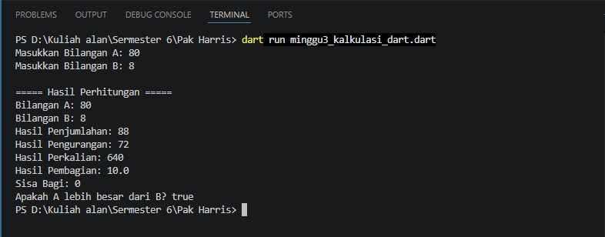
Hasil Runnning

